КОНТРОЛЬНАЯ РАБОТА.

На тему: Работа. Мощность. Энергия. Момент сил. Условие равновесия рычага. Простые механизмы. Коэффициент полезного действия.

Цель: закрепление знаний и умений

1 вариант. Сборник задач и упражнений «Физика и астрономия».
стр. 53 №455, стр. 55 № 484, стр.59 №504, стр.65 554

№455. Какая работа совершается при подъеме гранитной плиты объемом 2 м³ на высоту 12 м? Плотность гранита принять равной 2,6 г/см³
Дано: Решение:
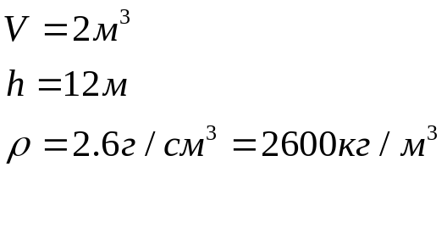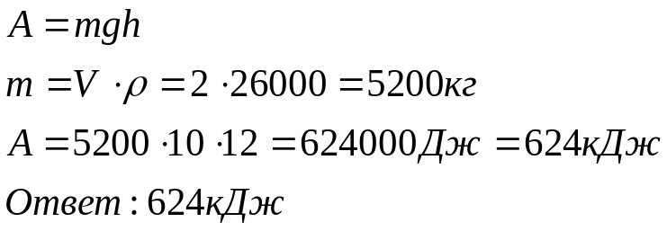
А=?

№484. Мощность двигателя подъемной машины 4 кВт. Какой груз она может поднять на высоту 15 м в течение 2 мин?
Дано: Решение:
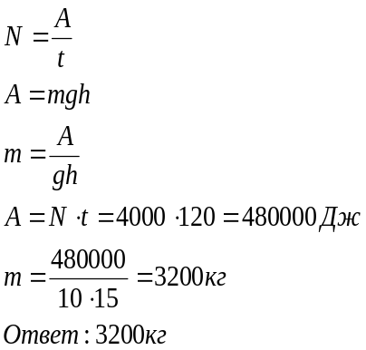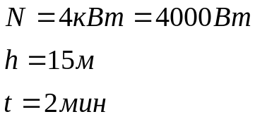

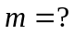

№504. На меньшее плечо рычага действует сила 300 Н, а на большее плечо 20 Н. Длина меньшего плеча 5 см. Определить длину большего плеча рычага.
Дано: Решение:
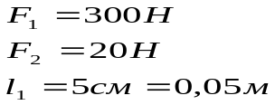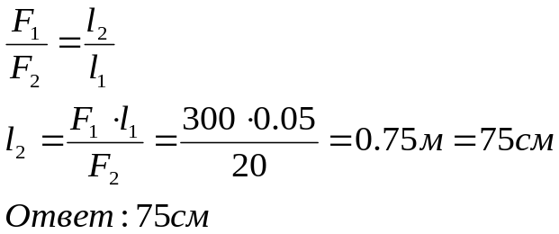

№554. При равномерном перемещении груза массой 15 кг по наклонной плоскости динамометр, привязанный к грузу, показал силу, равную 40 Н. Вычислите КПД наклонной плоскости, если ее длина 1,8 м, высота 30 см.
Дано: Решение:
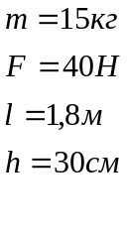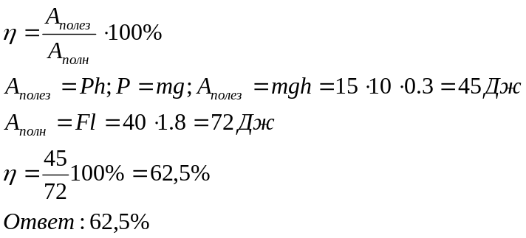
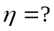

Энергия.
Какова жесткость пружины, если для ее сжатия на 5 см израсходована потенциальная энергия, равная 150 Дж.
Дано: Решение:
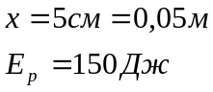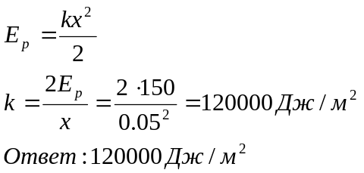

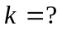

2 вариант.
стр. 53 №453, стр. 55 №486, стр. 59 №505, стр. 65 №552

№453. Лошадь равномерно тянет телегу со скоростью 0,8 м/с, прилагая усилие 400 Н. Какую работу она совершает при этом за 1 ч?
Дано: Решение:
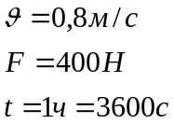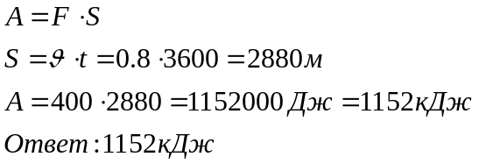

А=?

№486. Транспортер поднимает за 1 ч гравий объемом 240 м³ на высоту 6 м. Определите необходимую для выполнения этой работы мощность двигателя. Плотность гравия 1700 кг/м³ .
Дано: Решение:
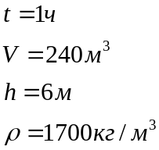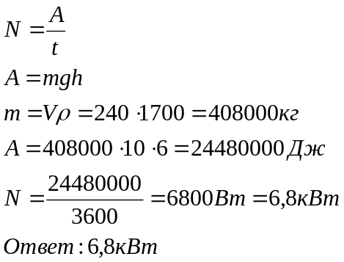
^{N=?}

№505. Длина меньшего рычага 5 см, а большего плеча 30 см. На меньшее плечо действует сила 12 Н, какую силу нало приложить к большему плечу, чтобы уравновесить рычаг?
Дано: Решение:
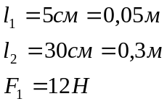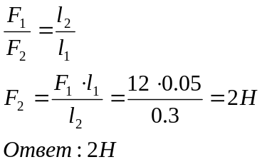

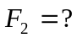

№552. Ведро с песком массой 24,4 кг поднимают с помощью неподвижного блока на высоту 10 м, действуя на веревку силой 250 Н, вычислите КПД установки.
Дано: Решение:
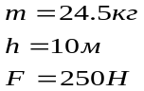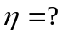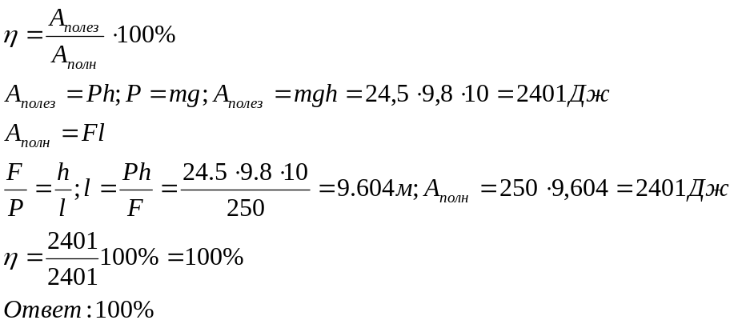

Энергия.
Какую потенциальную энергию развивает двигатель космического корабля массой 3 т, если он поднимается на высоту 10 км от поверхности земли?
Дано: Решение:
